Конспект урока по теме: «Линейная функция и её график» 7 класс.
Автор: Назаренко Галина Юрьевна.
Организация: ГБОУ Школа № 962.
Населенный пункт: г. Москва.
Предмет: алгебра, 7 класс.
Номер урока: 3 урок в теме «Линейная функция и её график»
Тема урока: «График линейной функции».
Тип урока: урок повторения и обобщения знаний.
Цели урока:
- Образовательные: систематизировать и повторить знания о линейной функции, рассмотреть графики функций повышенной сложности, решение задач из банка заданий ФИПИ.
- Развивающие: развитие логического мышления, памяти, внимания, способствовать формированию умений обосновывать свою точку зрения.
- Воспитательные: формирование позитивного отношения к приобретению знаний, умения выслушать мнения других.
Оборудование: компьютер и мультимедийный проектор или интерактивная панель, презентация, раздаточный материал для самостоятельной работы.
Этапы урока:
- Организационный этап.
- Актуализация теоретических знаний.
- Усовершенствование умений и навыков.
- Самостоятельная работа.
- Постановка домашнего задания и рефлексия.
Универсальные учебные действия:
- Познавательные: уметь делать выводы, совершенствовать навык распознания вида функции и её графика, применять полученные знания при решении задач.
- Коммуникативные: уважать и уметь слушать друг друга, взаимодействовать в паре, уметь с достаточной полнотой и точностью выражать свои мысли в соответствии с задачами.
- Регулятивные УУД: понимать учебную задачу урока, осуществлять решение учебной задачи в паре и индивидуально, определять цель учебного занятия, контролировать свои действия в процессе выполнения задания, обнаруживать и исправлять ошибки, отвечать на вопросы и оценивать достижения свои и одноклассников.
- Личностные УУД: формировать навыки самоорганизации, учебную мотивацию, оценивать результат и рефлексировать его в отношении личностной значимости.
Ход урока.
Деятельность учителя | Деятельность ученика | Интерактивная доска, экран
Организационный этап (1 минута)
- Здравствуйте, ребята! Сегодня мы с вами продолжаем изучение темы «Линейная функция и ее график», рассматривать типовые задания ОГЭ №11 и № 22. | Настраиваются на урок.
Актуализация теоретических знаний (10 минут)
- Ребята, сформулируйте определения: функция, график функции.  - Повторим определение линейной функции и её графика. Вы видите список вопросов на доске.  Вызывает к доске обучающегося для построения графика линейной функции. | Отвечают на вопросы.  Обучающийся строит схематично график линейной функции-прямую. | - Какая функция называется линейной?  - Что является графиком линейной функцией?  - Как построить эту прямую?  - Как повлияет на расположение прямой в декартовой системе координат, если $k>0, k<0, k=0?$  - Какая функция является частным случаем линейной функции?  - Какая функция называется прямой пропорциональностью?  - Что является графиком прямой пропорциональности?  - Какова особенность этой прямой?  - Как расположена прямая $y=kx$ на координатной плоскости в зависимости от коэффициента $k$?  - Что показывает коэффициент $b$ в формуле, задающей линейную функцию?
Усовершенствование умений и навыков (15 минут)
Выполните задания:  установите соответствие между графиками функций и формулами, которые их задают. |  | ЗАДАНИЕ №1  ГРАФИКИ  А) Б) В)  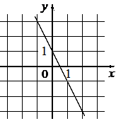 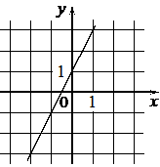 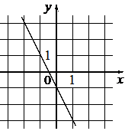  ФОРМУЛЫ  1) $y=- 2x-1$ 2) $y=- 2x+1$ 3) $y=2x+1$  ЗАДАНИЕ №2  ФУНКЦИИ  А) $y=- 2x+4$ Б) $y=2x-4$ В) $y=2x+4$  ГРАФИКИ  1) 2) 3)  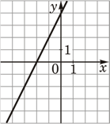 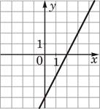 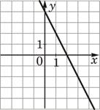
Выполните задание:  на рисунке изображены графики функций вида $y=kx+b$. Установите соответствие между графиками и знаками коэффициентов. |  | ЗАДАНИЕ №3  КОЭФФИЦИЕНТЫ  А) $k<0, b<0$ Б) $k<0, b>0$ В) $k>0, b<0$  ГРАФИКИ  1) 2) 3)  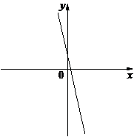 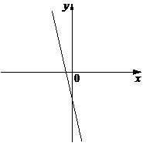 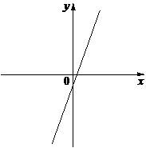  ЗАДАНИЕ №4  КОЭФФИЦИЕНТЫ  А) $k>0, b>0$ Б) $k<0, b>0$ В) $k<0, b<0$  ГРАФИКИ  1) 2) 3)  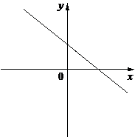 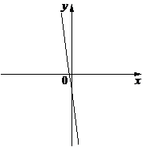 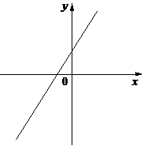
- Ребята выполните следующее задание.  Вызывает обучающегося к доске. | Обучающийся у доски выполняет задание, остальные учащиеся при необходимости дополняют его решение. | - Постройте график функции $у=| х - 3|$  - Постройте график функции  $$y=\left\{\begin{aligned}3x, если x≤-2 \\ -6, если-2<x<2 \\ -3x, если x≥2\end{aligned}\right.$$
Самостоятельная работа (14 минут)
- Ребята выполните задание самостоятельно. | Выполняют задание. | - Выясните являются ли функции линейными  $а) у=-х+3, б) у=х^{2}+4, в) у=36$.  - Постройте график функции  $у=- 2х+2$.  - Не выполняя построения графика функции  $у=2х - \frac{1}{3}$ выясните проходит ли через точку  $А(1,-2), В (2,3)$.  - Построить в одной системе координат  $у=5, у=1,5х$.
Подведение итогов (4 минуты)
- Ребята, какие задания вызвали у вас трудности?  Отвечает на вопросы обучающихся.  Поставьте оценку за работу согласно критериям. | Поднимают руку.  Называют задания.  Выставляют оценки. | Оценки по самостоятельной работе будут озвучены на следующем уроке.
Постановка ДЗ и рефлексия (1 минута)
- Подведём итоги урока. Поднимите, пожалуйста, руку те, кому сегодняшний урок помог улучшить знания по теме «Линейная функция».  - Выполните дома задания в прикреплённом файле  - Спасибо за урок! | Поднимают руку. | Домашнее задание: составить формулу и построить график функции.

